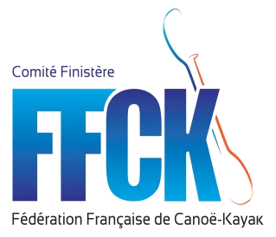
COMITE DEPARTEMENTAL
CANOE KAYAK DU FINISTERE
Jean François Saliou
45 rue de Orques
29200 Brest

Dossier suivi par :
Marc Berçon
marcbercon@gmail.com
06 74 70 14 51
le 12 /02/23
Bonjour,
Nous avons le plaisir de vous convier à l’UC monitorat long mer du 18 au 21 mai.
Lieu de la formation : Baie de Morlaix , lieu du rendez-vous : parking du centre nautique de Carantec plage du Kelenn 9H .
Prévoir : Duvet, tapis de sol, crayon, petit carnet de notes.
Kayak de mer ponté, bout de remorquage, gilet de sécu, casque, bottillons,
tente( merci d’éviter la tente 2’’ qui ne rentre pas dans un kayak de mer).
Vous devez vous accordez avec vos collègues pour ne pas prendre de tente en trop.
Vêtement de rechange pour 4 jours de rando en kayak.
Sacs étanches : nous aurons 10 grands sacs étanches à prêter, si vous en faites la demande avant la formation par mail.
Couteau .

Attention l’ensemble du matos doit renter dans votre kayak, plus nourriture, eau et gamelles que nous vous distribuerons.

Formateur : Aurélien Cofinal , Marc Berçon , Alexandre Callarec
Programme :
Encadrement de groupe, gestion de randonnée
Gestion de situations complexes, navigation
Remorquage, récup, esquimautage, arrivée de plage ….
Proposition de séance péda sur des parcours adaptés…
Animation de soirée, gestion des repas …..

Les formateurs

,

